|  |  |  |  |  |  |
| --- | --- | --- | --- | --- | --- |
| **NOM DU DOCUMENT** | **OBJECTIF DU PRÉSENT DOCUMENT** | **VERSION** | **DATE** | **AUTEUR** | **VÉRIFIÉ PAR** |
| NOTE DE CADRAGE | Ce document à pour but de définir le périmètre projet et de présenter de manière succincte les tenants et aboutissants de celui-ci. | **1** | xx/xx/202x | xxx | xxx |

DESTINATAIRE DE LA NOTE DE CADRAGE 1

DOCUMENTS ANNEXES 1

**GÉNÉRALITÉ** **2**

Contexte 2

Expériences Similaires et Recommandations : 2

Objectifs 3

Cibles 3

**CONCEPTION PROJET** **4**

Analyse de l'Existant : 5

Rôles Utilisateurs : 5

Arborescence : 5

Listes des Fonctionnalités : 6

Préconisations Techniques : 6

Préconisations UX - UI - Charte Graphique : 6

**CADRAGE ET GESTION DE PROJET** **7**

Livrables attendus et Planning - Plan de Charge 8

Budget 8

Composition de l'Équipe 9

Analyse Risques et Faisabilité 9

Liste de Questions 10

## DESTINATAIRE DE LA NOTE DE CADRAGE

|  |
| --- |
| * ***Diffusion interne*** |

## DOCUMENTS ANNEXES

|  |
| --- |
| **élément du menu - Arborescence**  **expérience utilisateur - Préco UX**  **deadline / délais - Planning & Plan de charge**  **gestion des tâches - Planning & Plan de charge**  **Sprint Planning - Planning & Plan de charge**  **Listes des Tâches - Planning & Plan de charge**  **Audit - Contexte - Document Annexe**  **Personas - CIBLES - Document Annexe**  **Conception - Préco Technique - UX**  **Étude de Rentabilité - Contexte - Business Plan - Plan Marketing - Document Annexe**  **Recette - Planning & plan de charge** |



# **GÉNÉRALITÉ**



### **Contexte**

|  |
| --- |
| **Dans le cadre du développement de son activité viticole, la société NEGOSUD, productrice et distributrice de vins et spiritueux, souhaite mettre en place une plateforme de gestion des stocks pour ses entrepôts et la vente de ses produits sur le lieu de production, ainsi qu’une plateforme e-commerce pour vendre ses produits en ligne. Ses plateformes seront connectées directement à une API commune, permettant la mise à jour synchronisée des données. Suivant les exigences du client, la validation avant déploiement est prévue le 11 février 2022. (environ 4 mois)** |

### **Expériences Similaires et Recommandations :**

A compléter avec mes propres devs / recommandations (directions, inspirations, …)



### **Objectifs**

|  |  |  |
| --- | --- | --- |
| **TYPE** | **DESCRIPTION** | **COMMENTAIRE** |
| **Stratégique** | Faciliter la gestion des stocks et des ventes, sur place et en ligne, en vue d’augmenter le chiffre d’affaires et le nombre de clients. |  |
| **Opérationnel** | Mise en place d’un back-office accessible localement et hors-connexion. |  |
| **Opérationnel** | Mise en place d’un front-office e-commerce. | Le front-office pourrait gérer des rôles utilisateurs différents, un vendeur pourrait se connecter au front-office en tant que vendeur et créer une vente ou un encaissement. |
| **Opérationnel** | Mise en place d’une api centralisée pour l’enregistrement et la synchronisation des données entre l’entrepôt et l’application web |  |



### **Cibles**

APPLICATION ENTREPÔT

Critères de ciblage : rôle au sein de l’entreprise

Cible principale : employés de terrain (vendeur, opérateur logistique)

Cible secondaire : employés de bureau (managers, responsables, comptables)

APPLICATION E-COMMERCE

Critères de ciblage : âge, catégorie socio-professionnelle, amateurs et connaisseurs

Cible principale : 18 – 50 ans, actifs / salariés

Cible secondaire : 18 – 25 ans, étudiants / jeunes actifs, orientés cadeaux / offres

Cœur de cible : 30 – 45 ans, actifs, à l’aise numériquement



# **CONCEPTION PROJET**

### **Analyse de l'Existant :**

|  |  |  |  |  |  |
| --- | --- | --- | --- | --- | --- |
| **Sites Web et Plateformes Existants** | **Réseaux Sociaux** | **Documents** | **Matériel** | **Logiciels** | **Base De Donnée** |
|  |  |  |  |  |  |
|  |  |  |  |  |  |

### **Rôles Utilisateurs :**

APPLICATION ENTREPÔT

|  |  |
| --- | --- |
| **Rôle** | **Description** |
| Administrateur | Gestion de l’intégralité des données de l’application (clients, produits, fournisseurs, …), gestion des droits, suppression. |
| Manager | Ajout ou gestion de client ou utilisateur au rôle inférieur au sien. Edition des données client et utilisateurs. Pas de suppression. CRUD produits / fournisseurs. Gestion des stocks. |
| Employé | Droits personnalisables : (vendeur/logisticien)  Ajout et édition partielle de client, gestion vente, encaissement. Gestion de stocks, |
|  |  |
|  |  |

### **Arborescence :**

### **Listes des Fonctionnalités :**

## 

|  |  |  |  |
| --- | --- | --- | --- |
| **Localisation** | **Description** | **Commentaires** | **CODE** |
|  |  |  |  |
|  |  |  |  |
|  |  |  |  |
|  |  |  |  |
|  |  |  |  |
|  |  |  |  |
|  |  |  |  |

### **Préconisations Techniques :**

Langage : C# (ASP.Net, WinForm), SQL, Front ?

Logiciel : Visual Studio, SQL Server, Microsoft SQL Management Studio 18, ORM (Entity Framework)

Technologie :

Architecture :

### **Préconisations UX - UI - Charte Graphique :**

Code Couleur

Exemple de site

Recommandation

Charte graphique Existant



# **CADRAGE ET GESTION DE PROJET**

## Livrables attendus et Planning - Plan de Charge

|  |  |  |  |  |  |  |
| --- | --- | --- | --- | --- | --- | --- |
| **Liste des Tâches** | **En Charge** | **Livrable** | **Date**  **’Echéance** | **Coût Estimatif** | **Durée**  **Estimative** | **Commentaires** |
| **Base de données** | **Y/P** |  |  |  |  |  |
| **API** | **Y/P** |  |  |  |  |  |
| **ORM** | **Y/P** |  |  |  |  |  |
| **Client Lourd** | **Y** |  |  |  |  |  |
| **Site Web** | **P** |  |  |  |  |  |
| **Hébergement** | **Y/P** |  |  |  |  |  |
|  |  |  |  |  |  |  |

## Budget

## Composition de l'Équipe

|  |  |  |
| --- | --- | --- |
| **NOM** | **MISSION** | **CONTACT** |
| **Marion G.** | **Client** | **mgourlaouen@cesi.fr** |
| **Yann B.** | **Référent/Chef de Projet** | **Yann.bezier@viacesi.fr** |
| **Pierrick B.** | **Développeur** | **Pierrick.broyer@viacesi.fr** |
| **NEGOSUD** | **Société** | **04-xx-xx-xx-xx** |
|  |  |  |
|  |  |  |
|  |  |  |

## Analyse Risques et Faisabilité

|  |  |  |  |  |
| --- | --- | --- | --- | --- |
| **Description du Risque** | **Type de Risque** | **Probabilité** | **Impact** | **Réponses & Solutions** |
| Rupture Accès Serveur | Technique | 1 | 5 |  |
|  |  |  |  |  |

**Liste des Type de Risques**

|  |  |
| --- | --- |
| **Type** | **Description** |
|  |  |

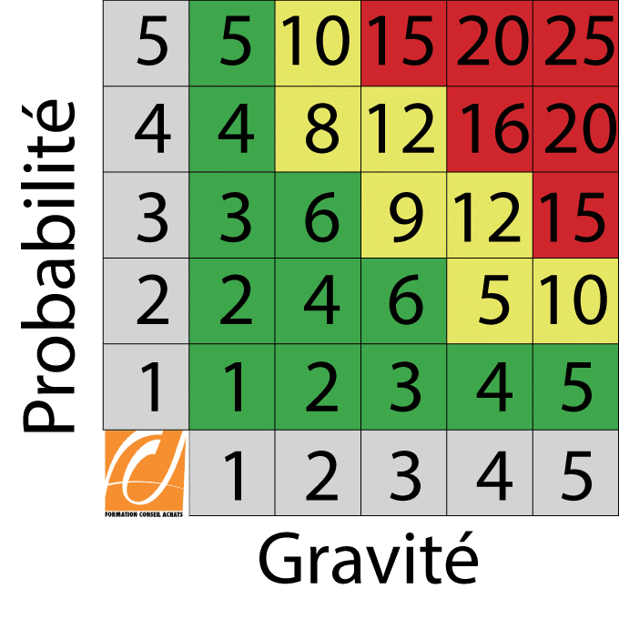 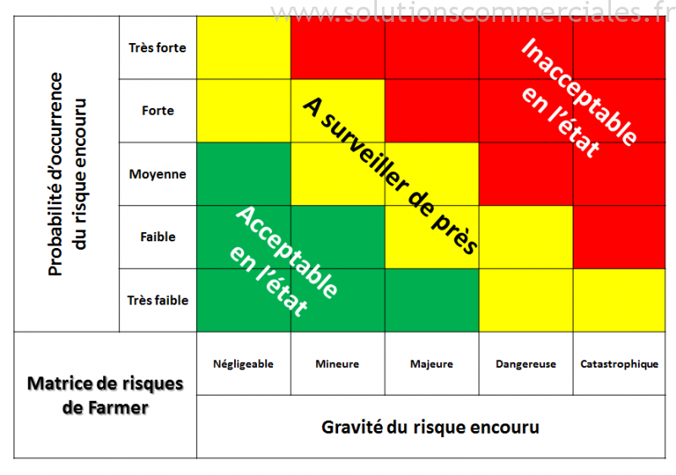

## Liste de Questions